Estructura básica

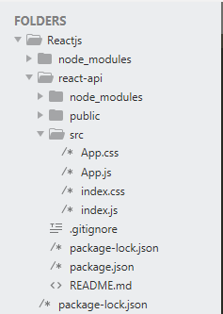

Estructura básica de componenete

import React from 'react';

function Search (props) {

return (

<div >Hola mundo</div>

);

}

export default Search;

Ejemplo:

